Generalità del responsabile tecnico della
R.E.M. Srl come da C.C.I.A.A.

ALFREDO EVANGELISTI Codice Fiscale VNGLRD67D05D810W nato a FROSINONE Prov. FR il 05/04/1967 residente a FERENTINO via/piazza MADONNA DEGLI ANGELI FOCHE n.5 SOCIO della società R.E.M. SRL.

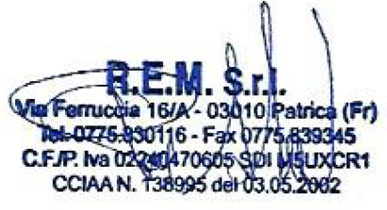
Patrica 04/04/2022 Adele Pace
______________________ ____________________________________

data
firma leggibile del dichiarante (*)

